Этот отчёт взят сайта http://access.avorut.ru

Скачать готовую базу данных access «Бронирование авиабилетов»
Пароль для базы данных «Бронирование авиабилетов»

Другие готовые базы данных access

Необходимо создать базу данных «Бронирование авиабилетов» в MS Access
Таблицы
Структура таблицы «Авиакомпании»: авиакомпания.
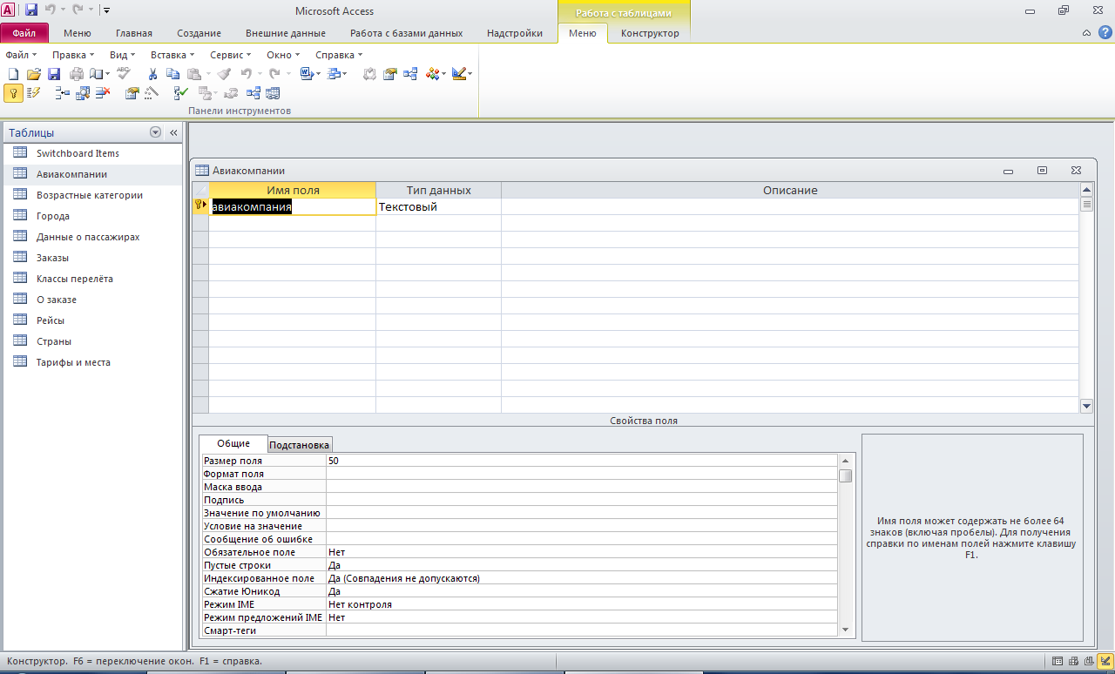
Структура таблицы «Возрастные категории»: категория.
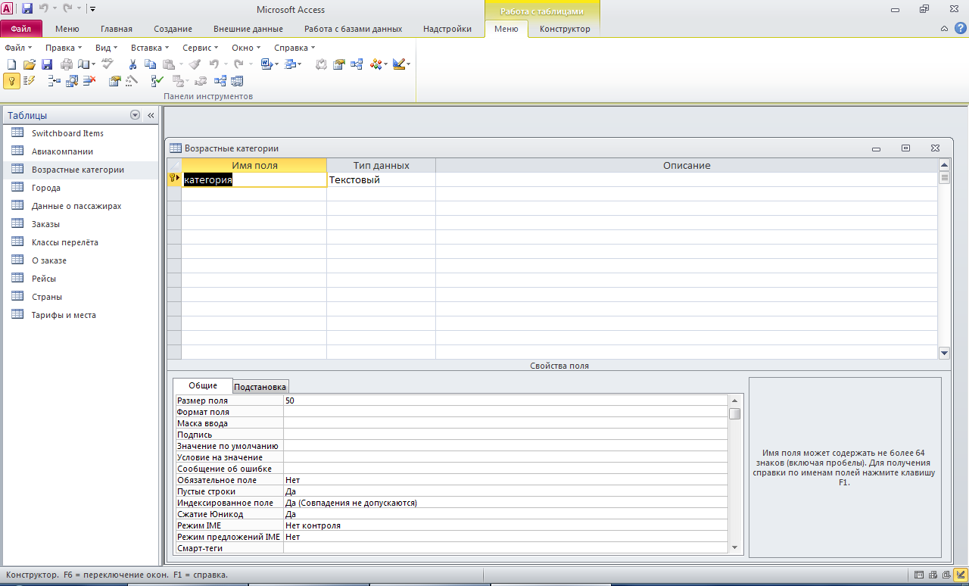
Структура таблицы «Города»: город.
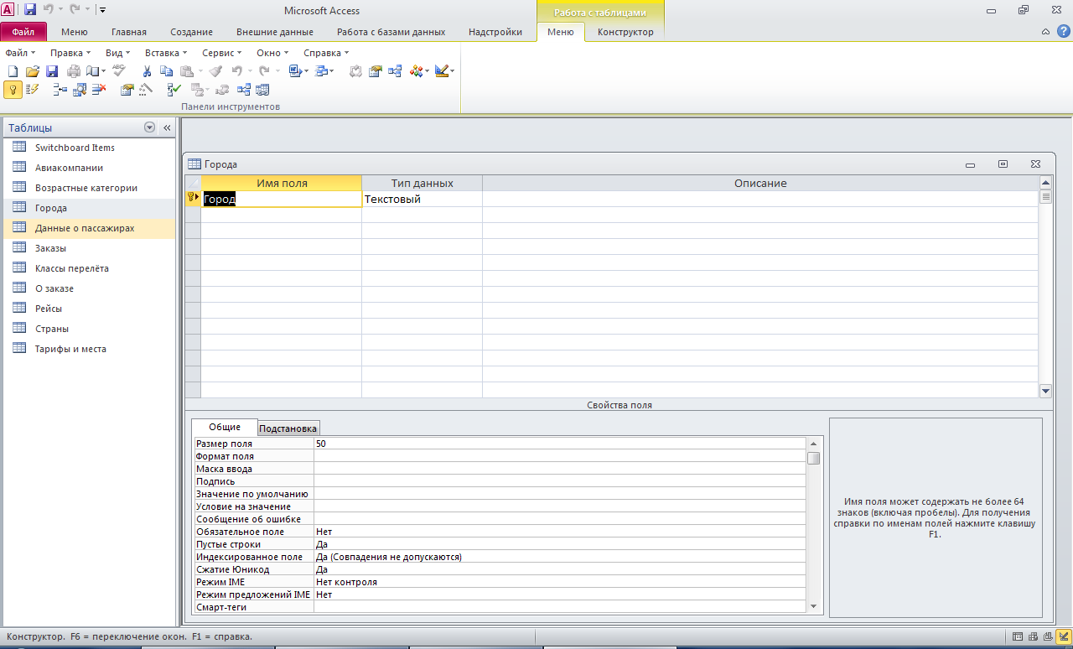
Структура таблицы «Данные о пассажирах»: № пассажира, № заказа, рейс, возрастная категория, класс, фамилия, имя, пол, день рождения, гражданство, документ, номер документа.
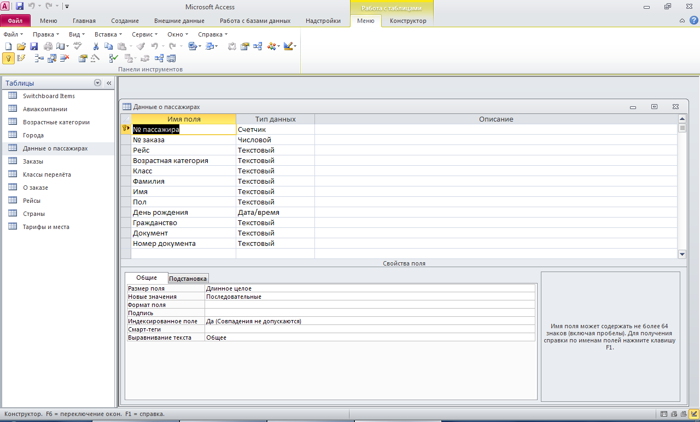
Структура таблицы «Заказы»: № заказа, электронная почта, телефон, контактное лицо, способ доставки, доставлено, метод оплаты, оплачено.
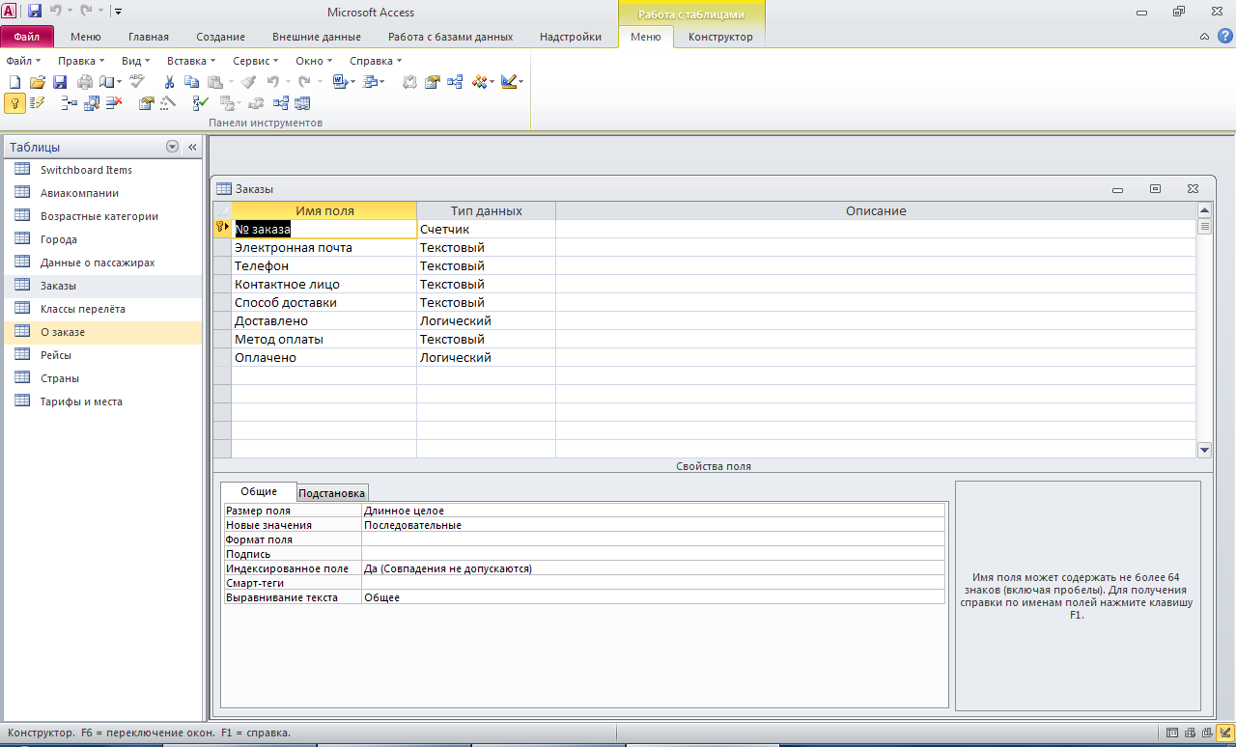
Структура таблицы «Классы перелёта»: класс.
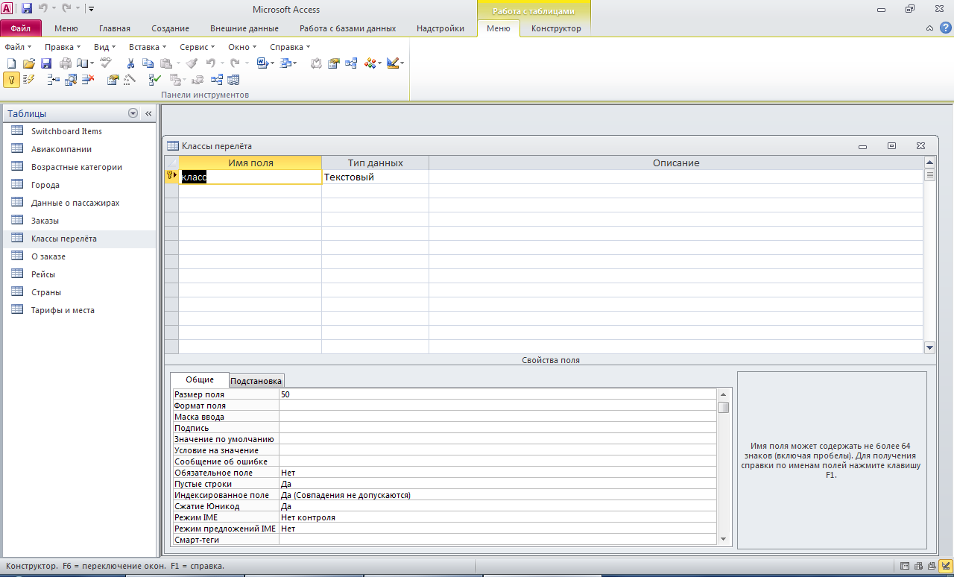
Структура таблицы «О заказе»: № записи, № заказа, рейс, категория, класс, количество.
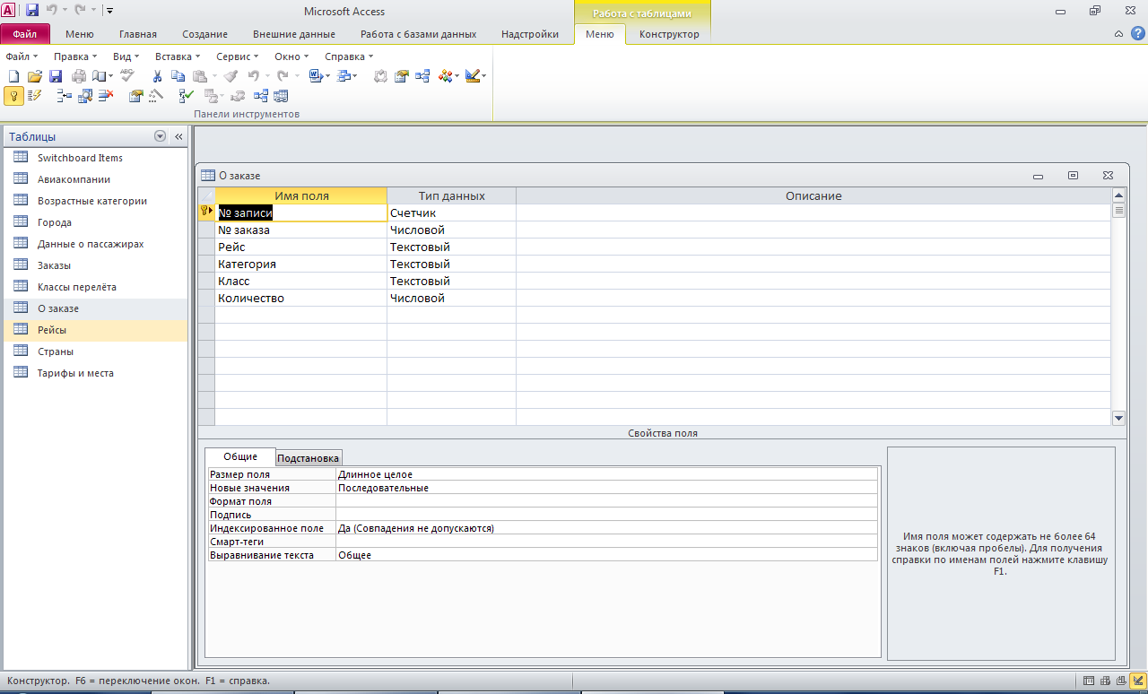
Структура таблицы «Рейсы»: рейс, авиакомпания, страна вылета, город вылета, дата вылета, время вылета, страна прилёта, дата прилёта, время прилёта.
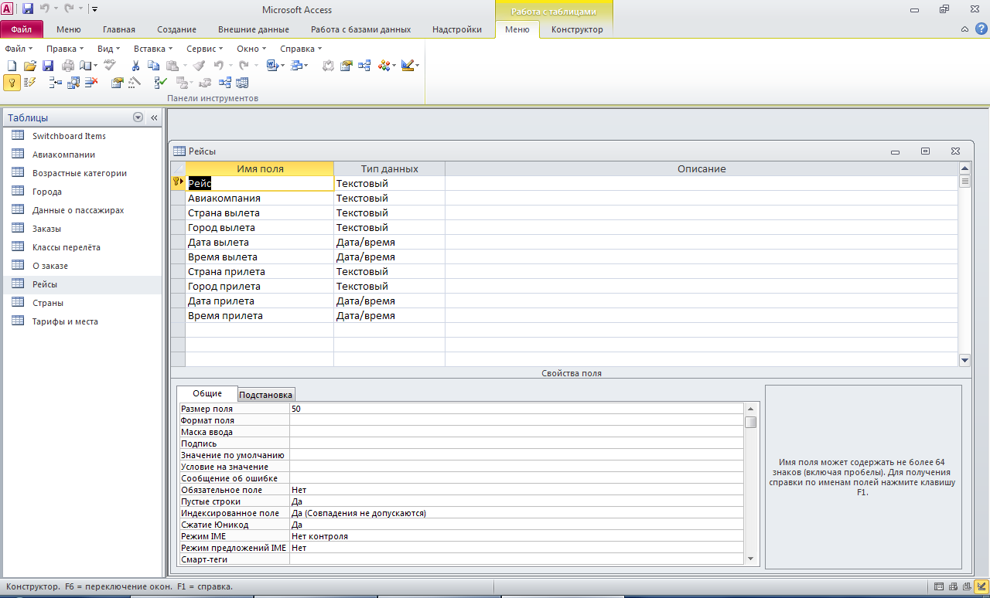
Структура таблицы «Страны»: страна.
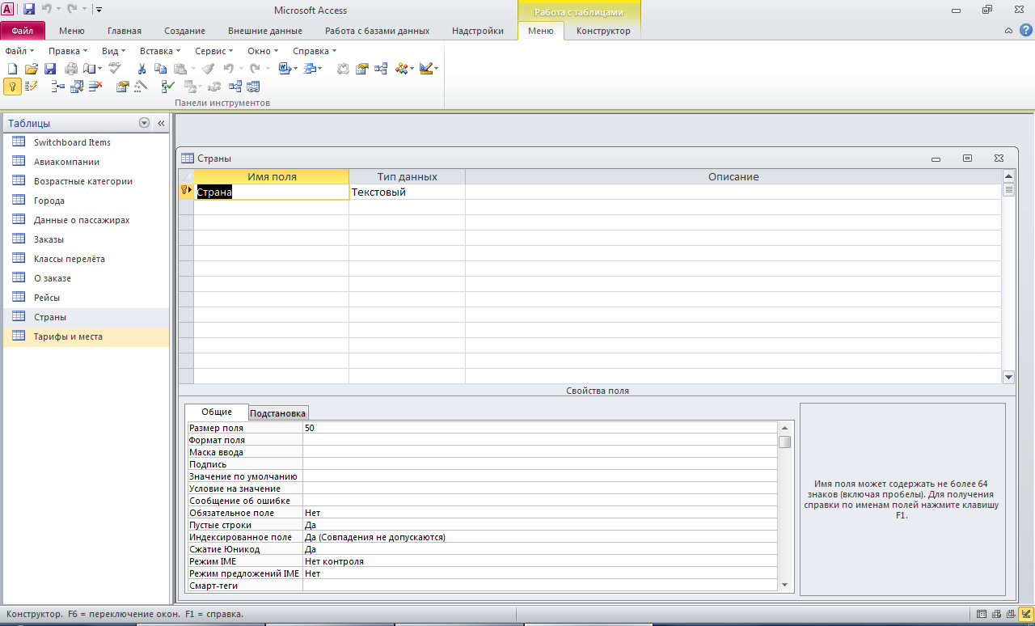
Структура таблицы «Тарифы и места»: рейс, категория, класс, тариф, количество мест.
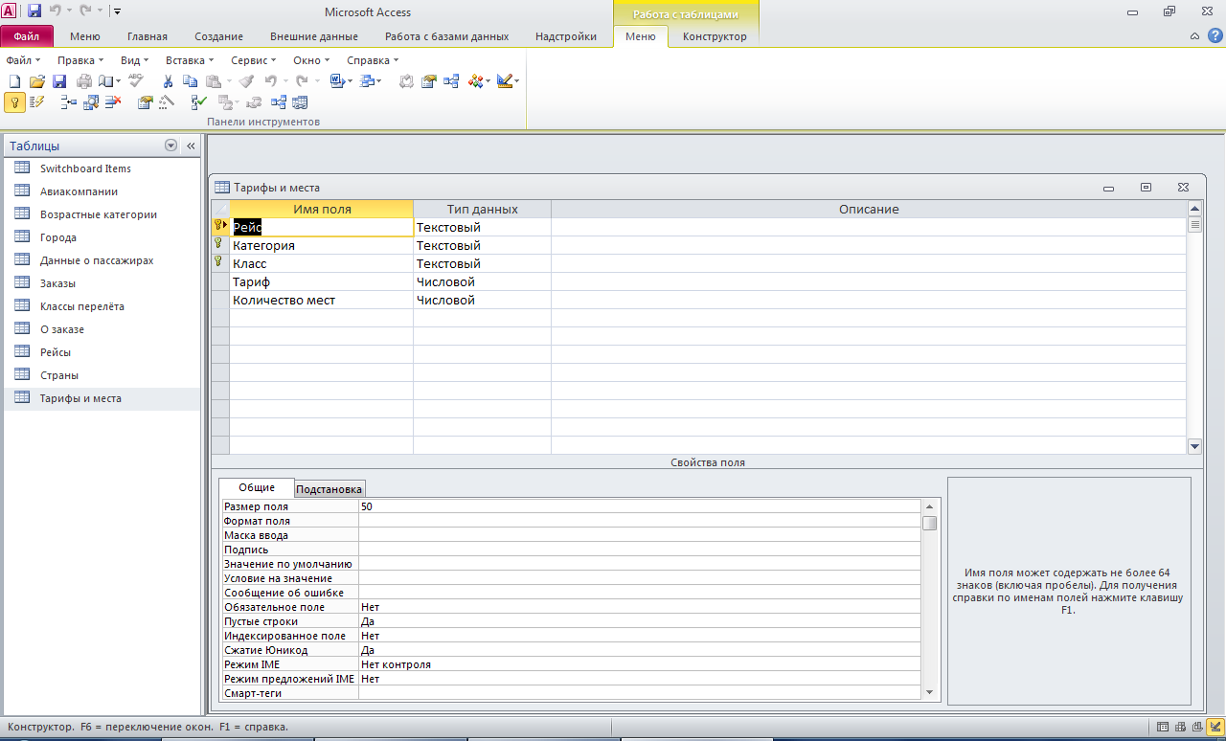
Схема данных базы данных «Бронирование авиабилетов».
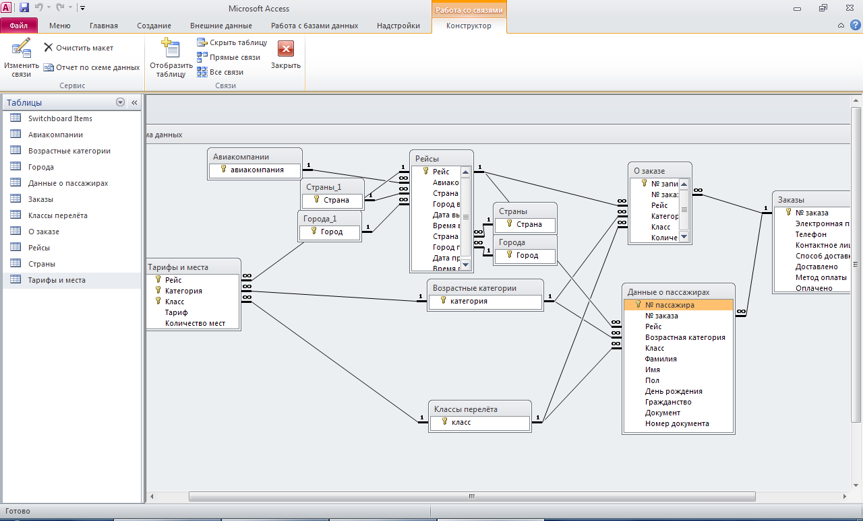
Запросы
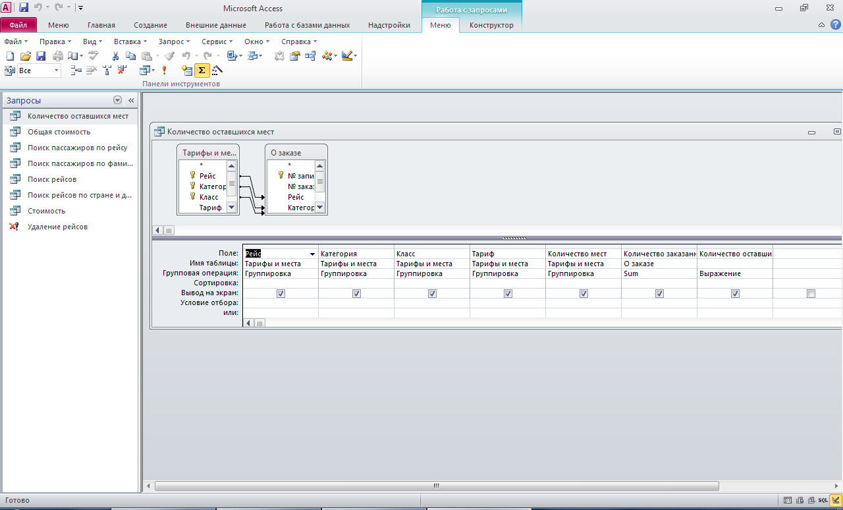
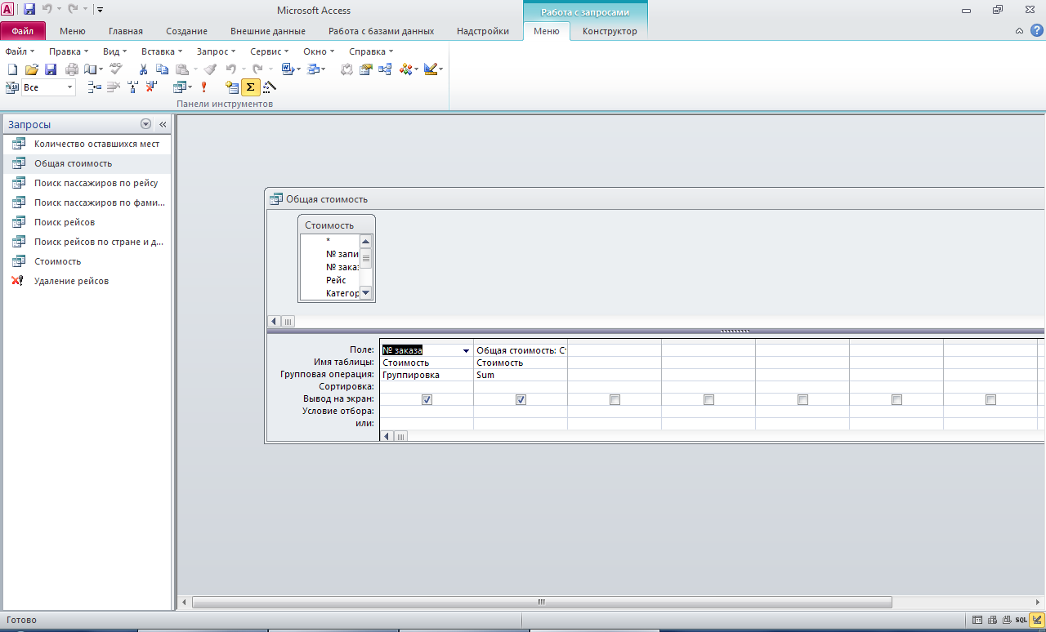
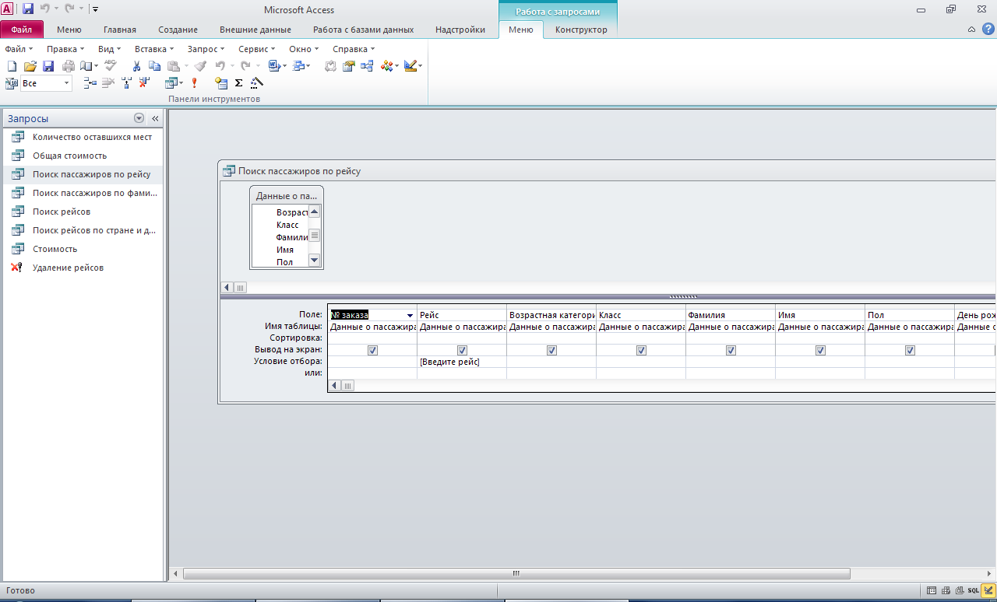
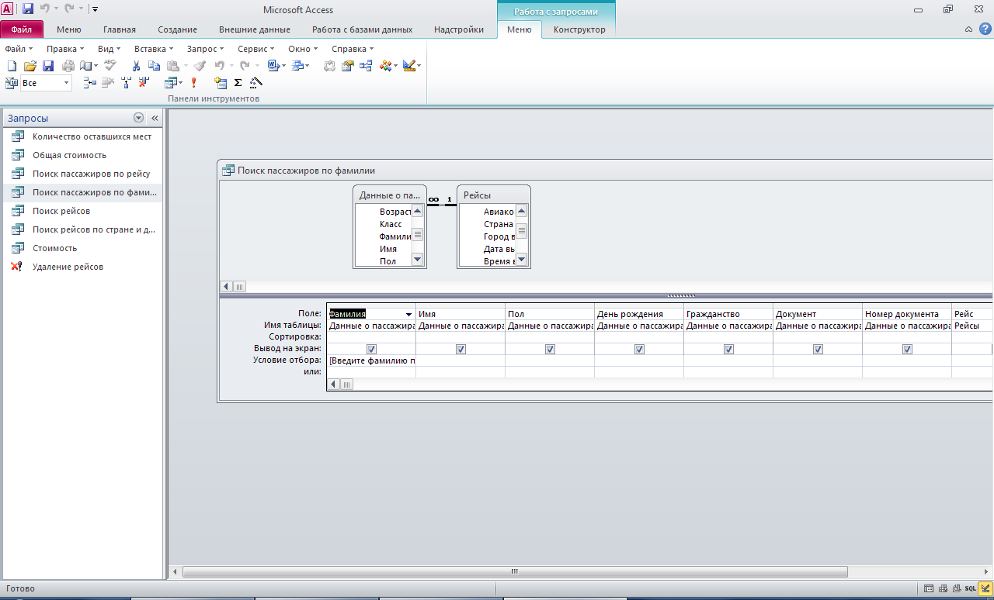
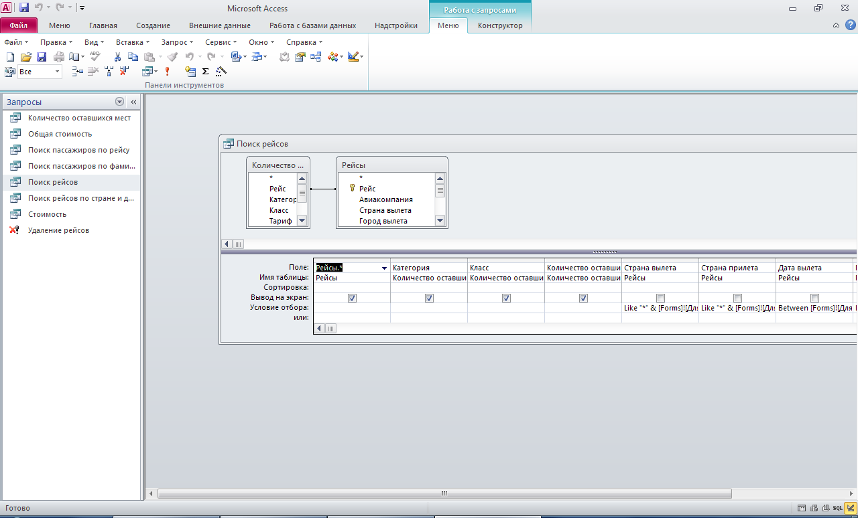
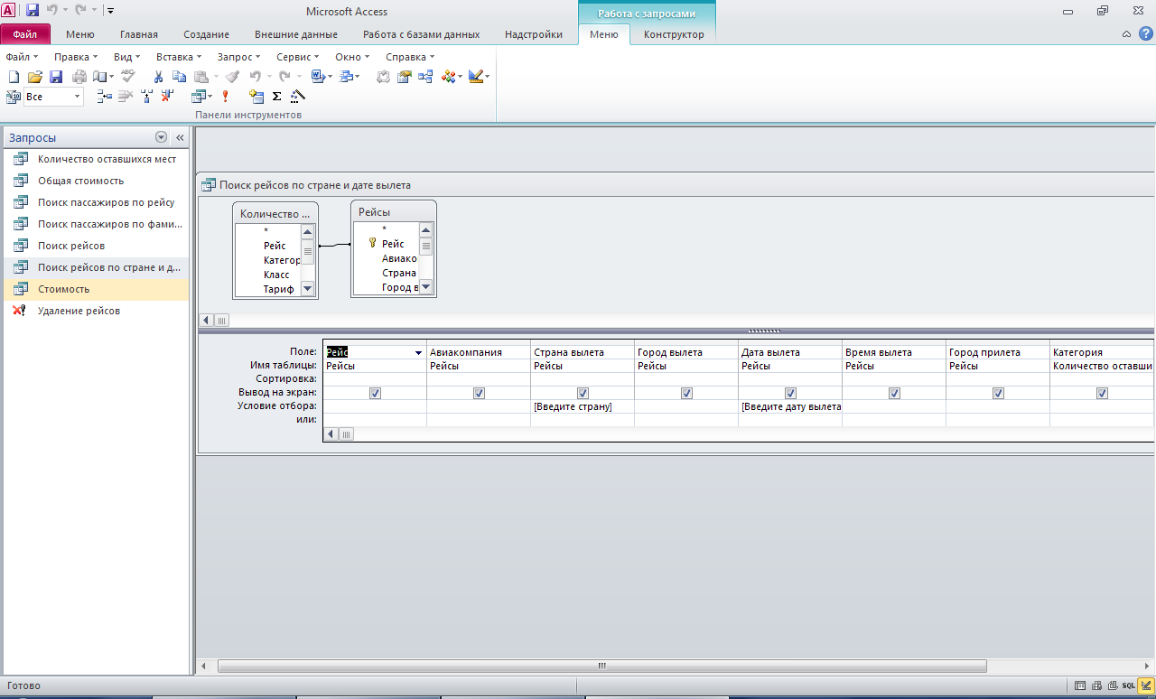
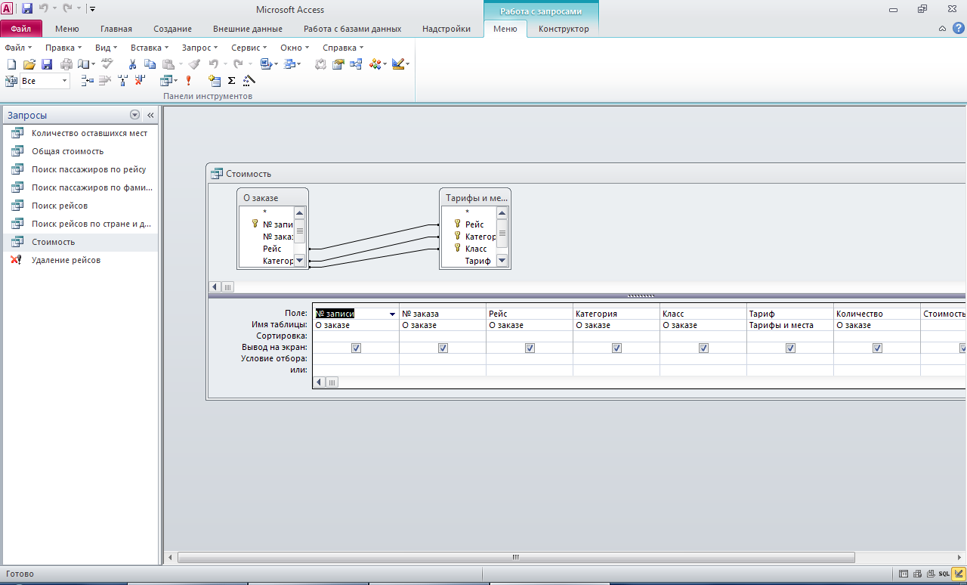
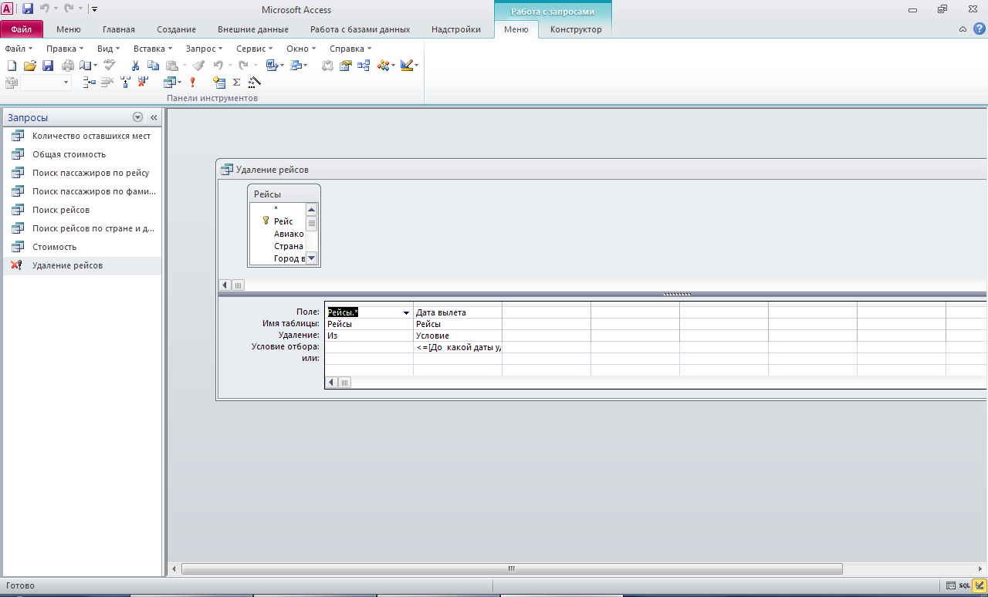
Формы и Главная кнопочная форма
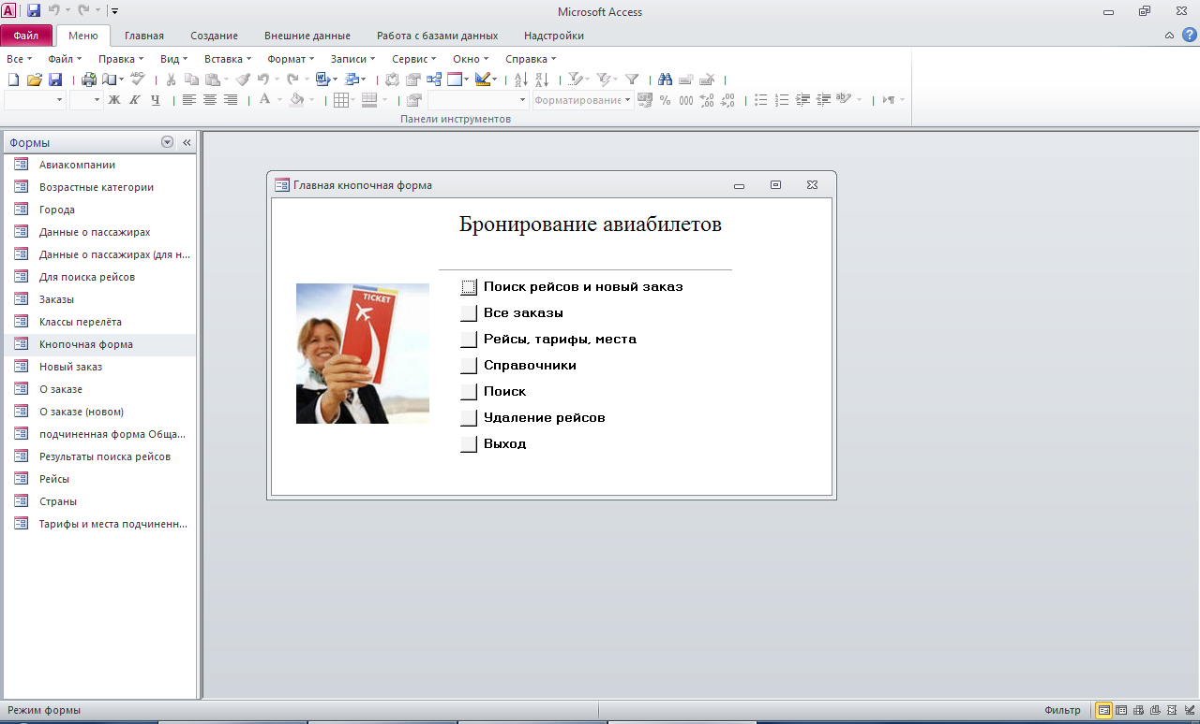
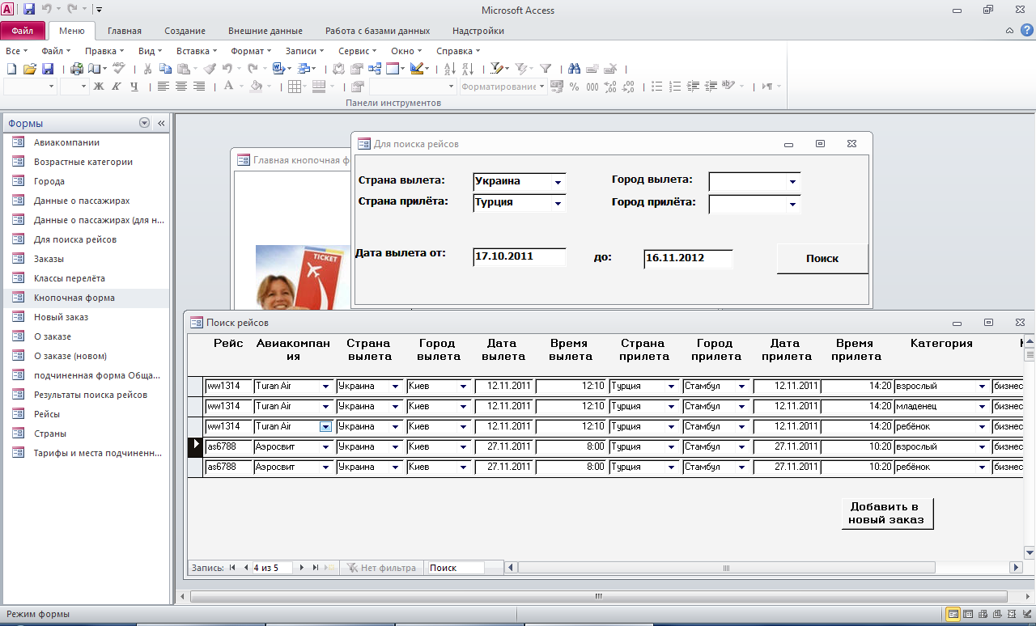
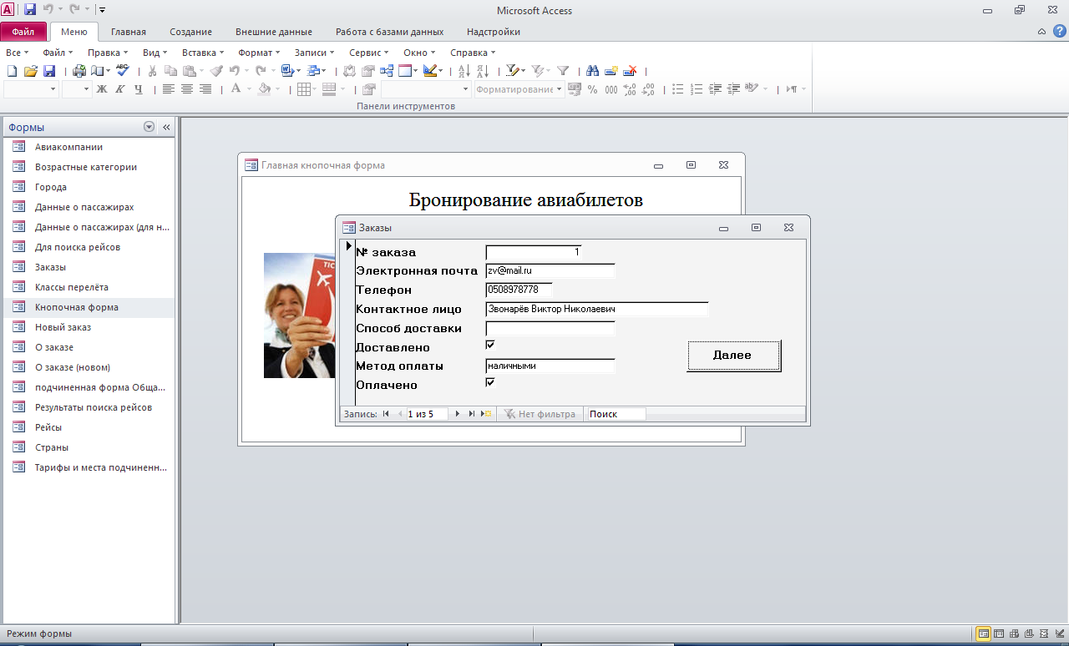
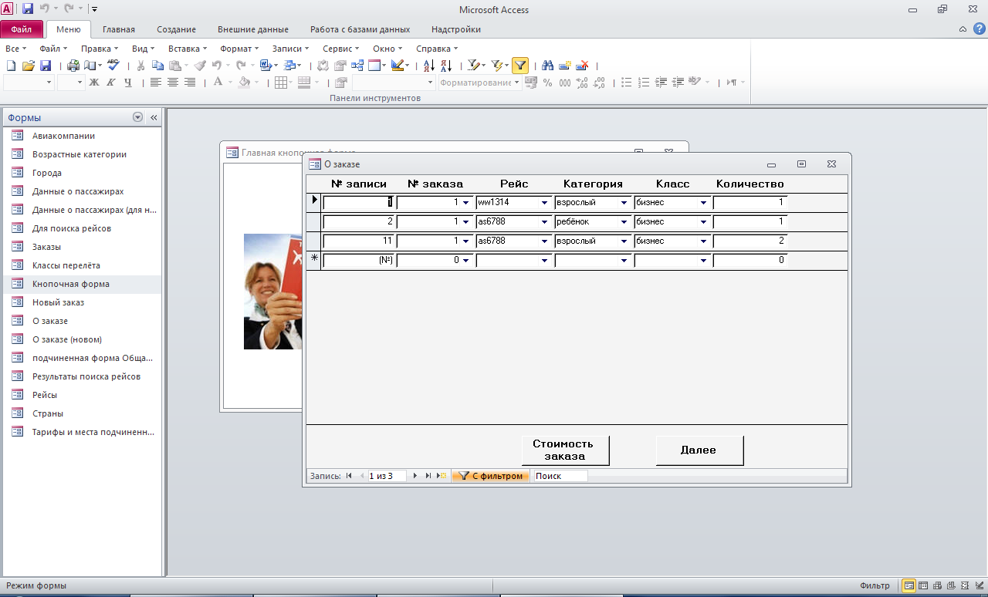
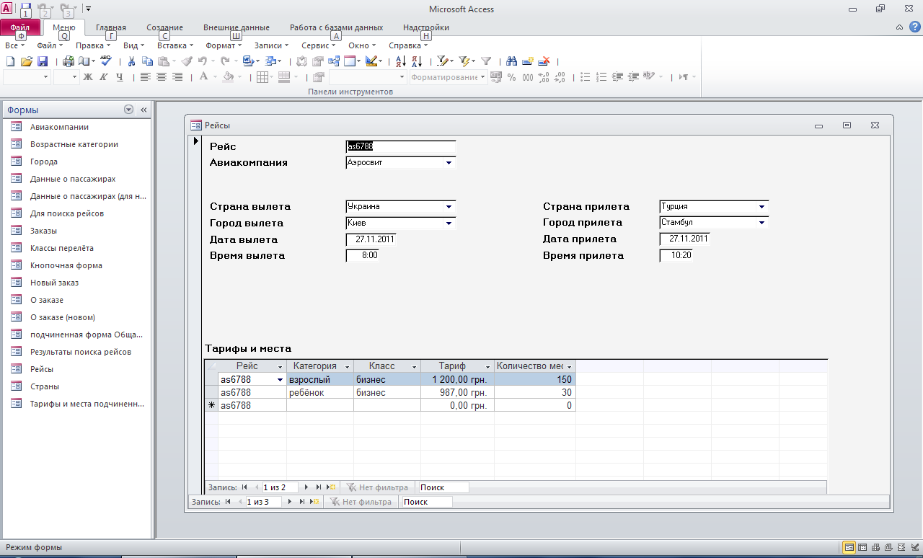
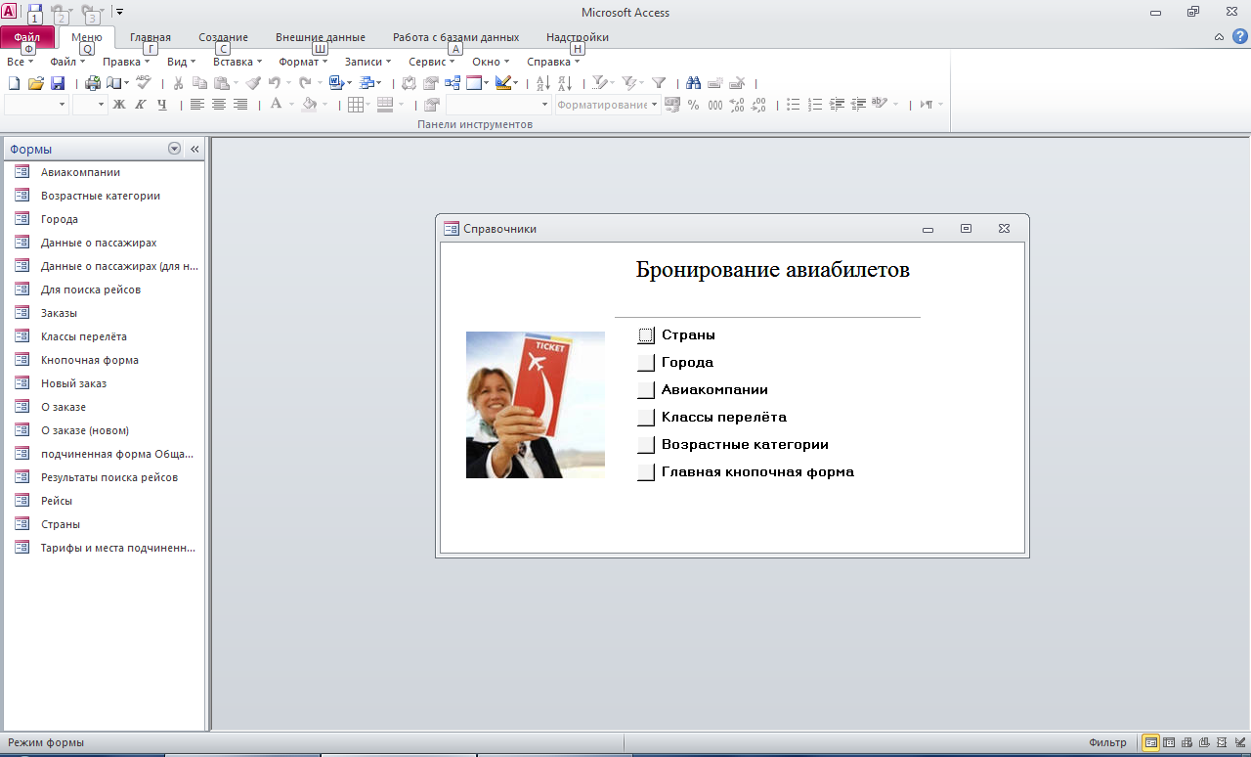
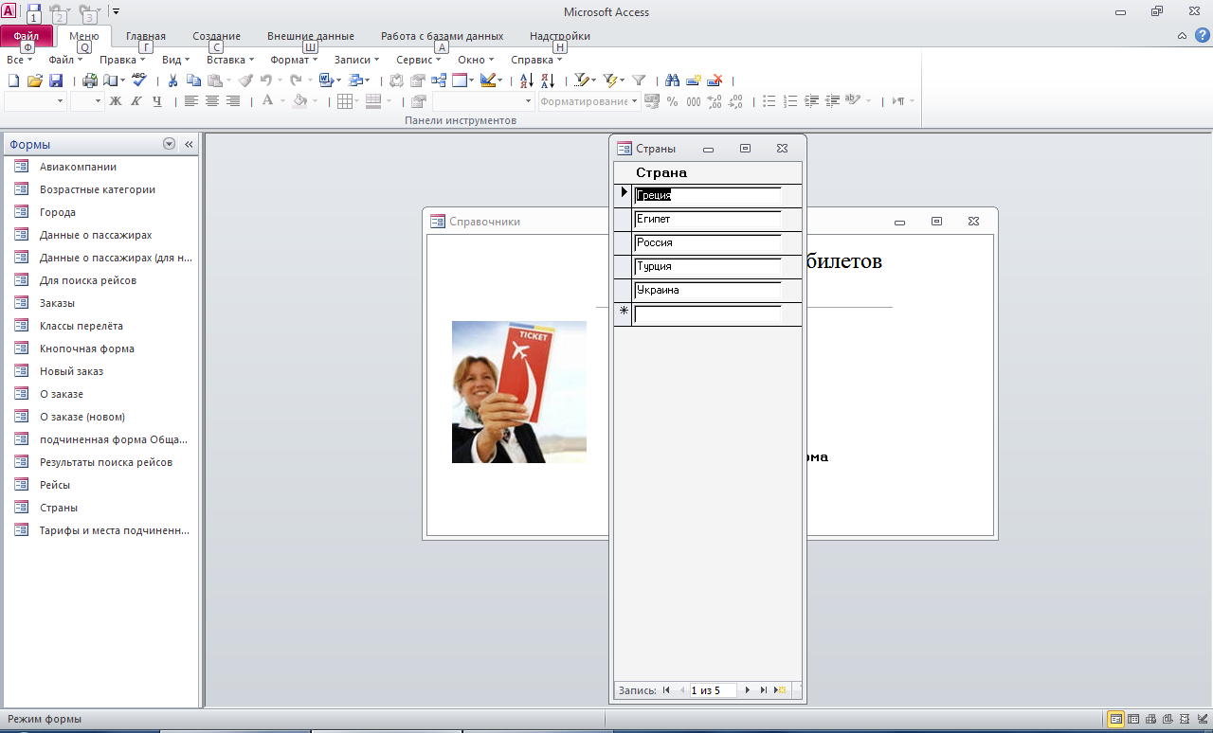
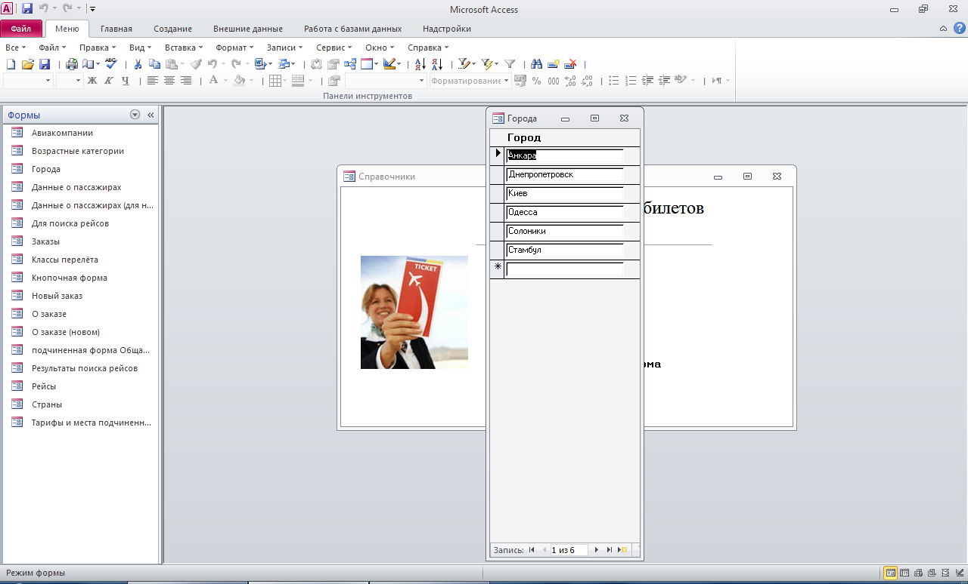
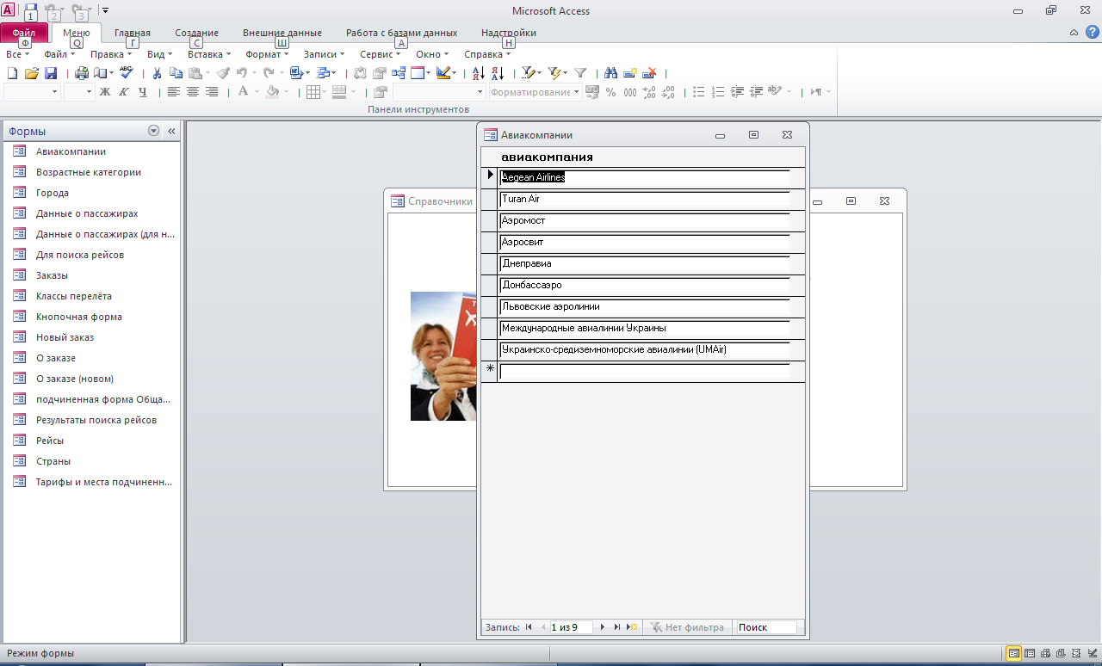
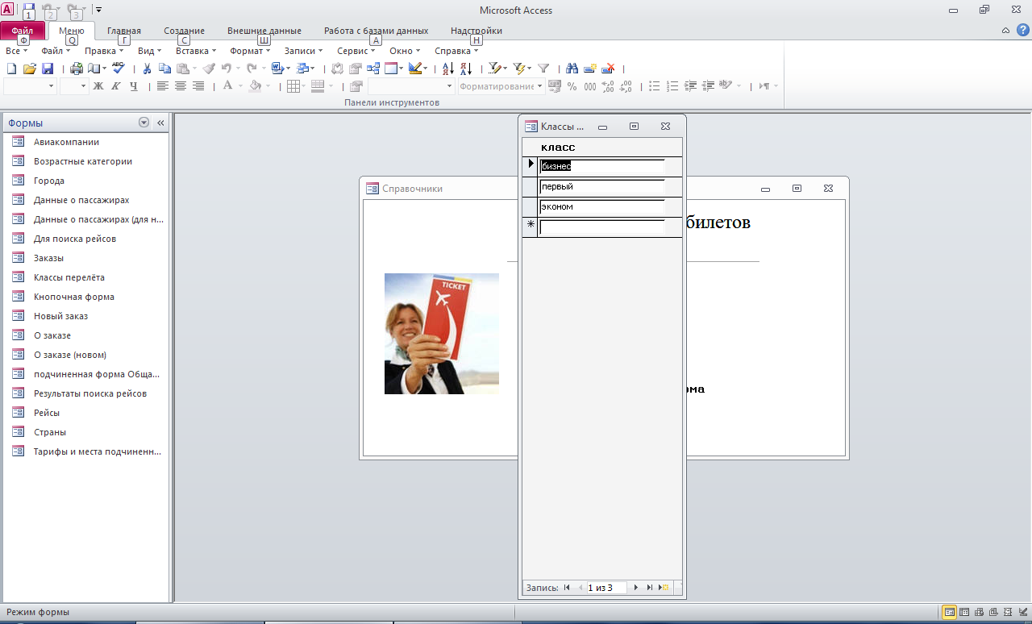
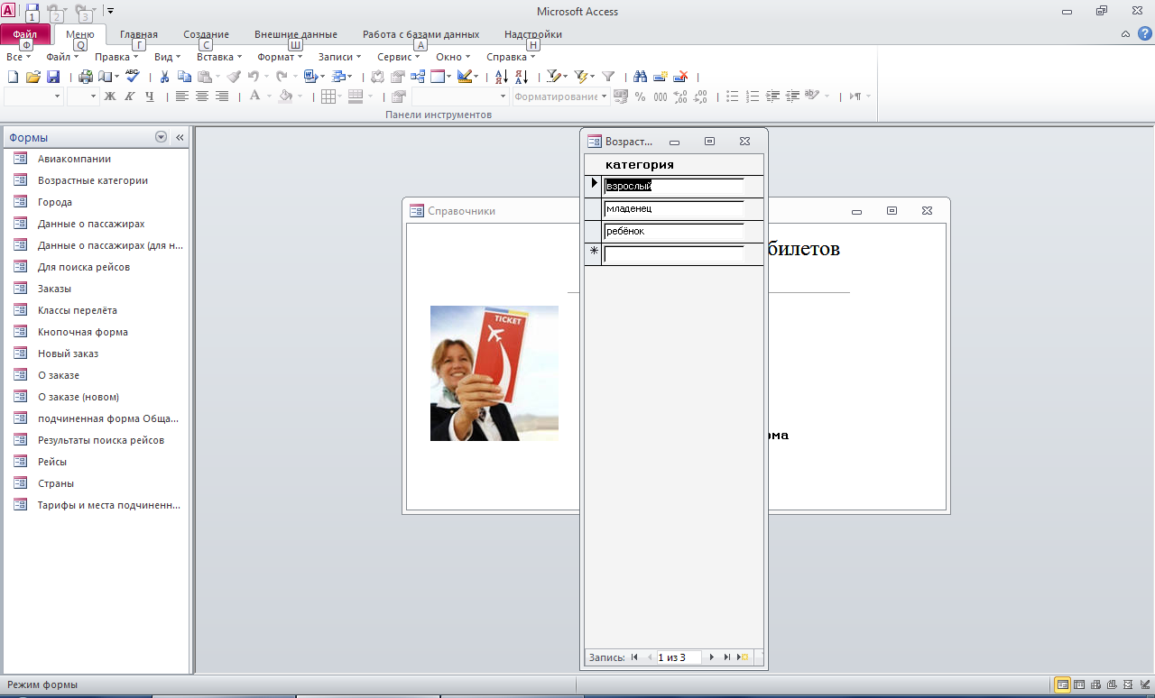
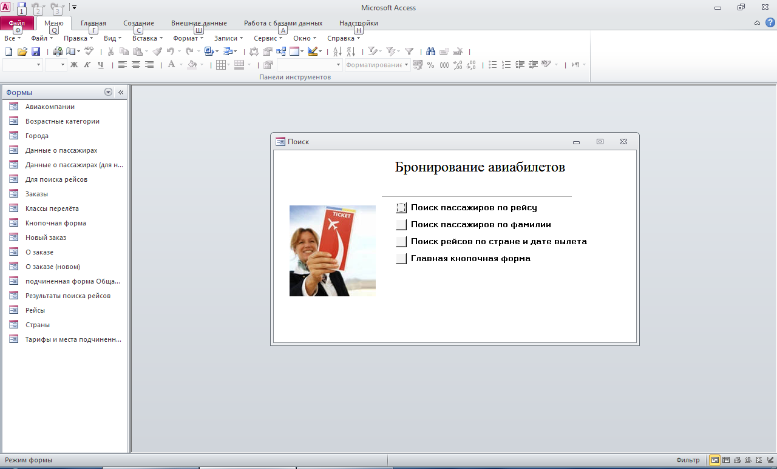
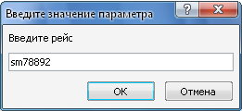
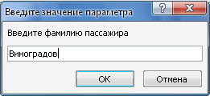
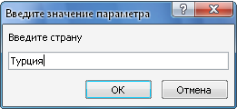
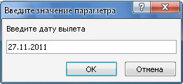

Отчёты
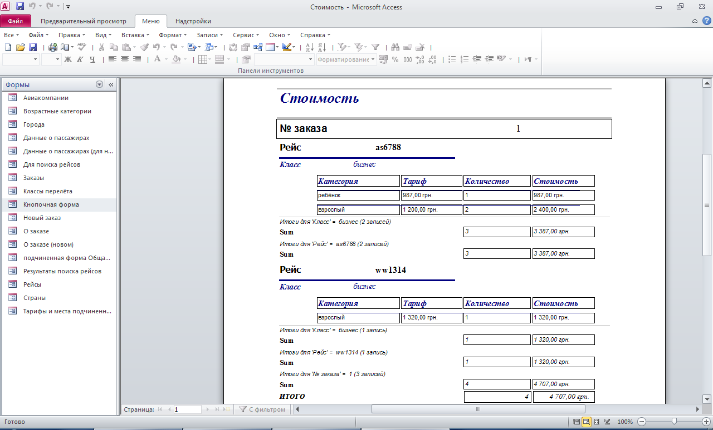
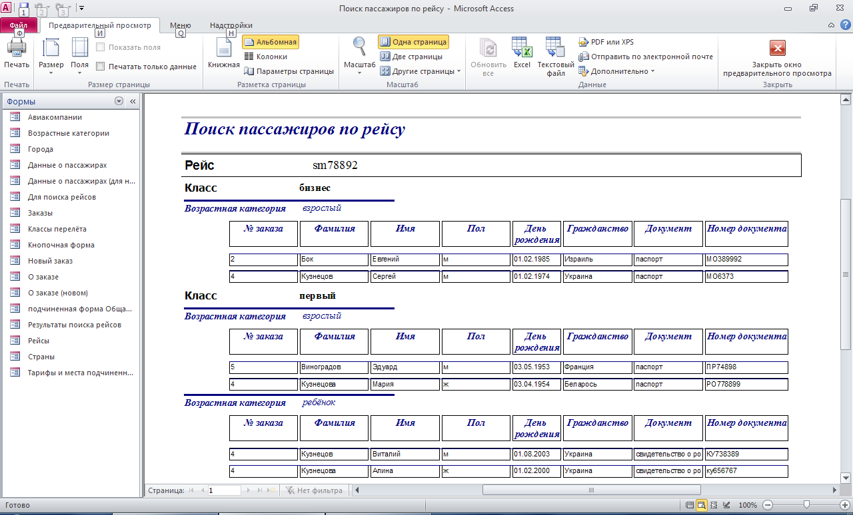
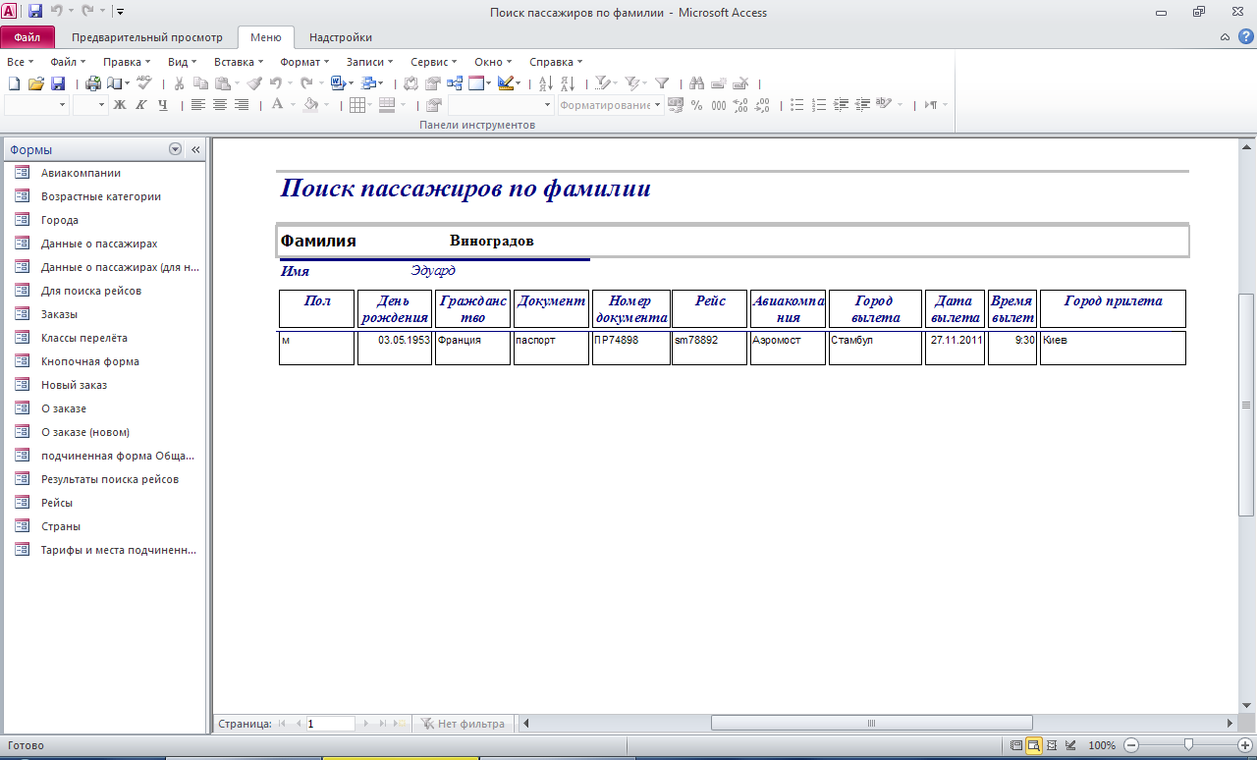
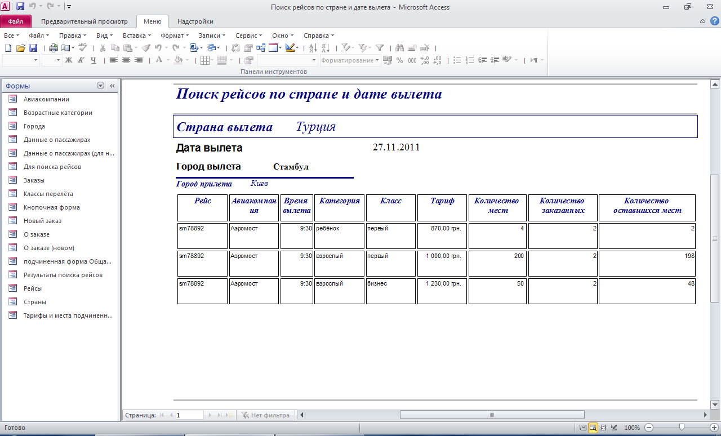
Макросы
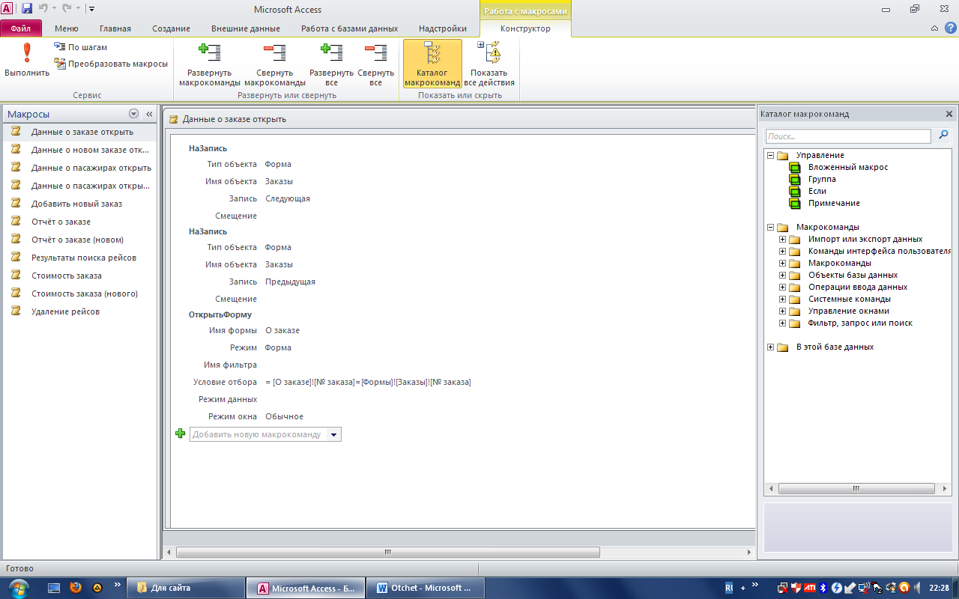
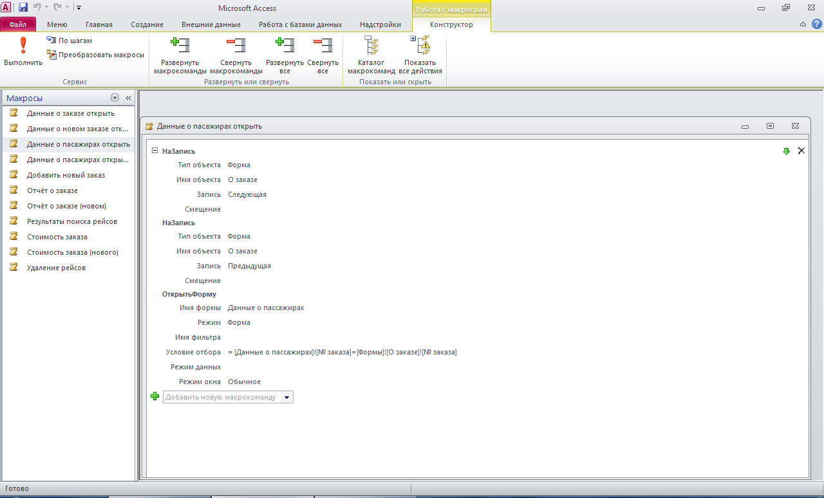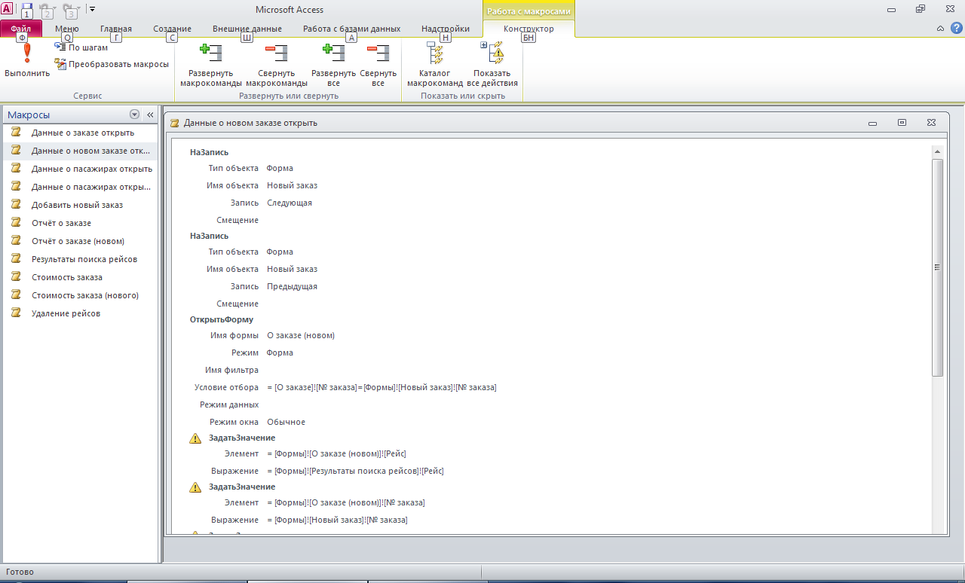
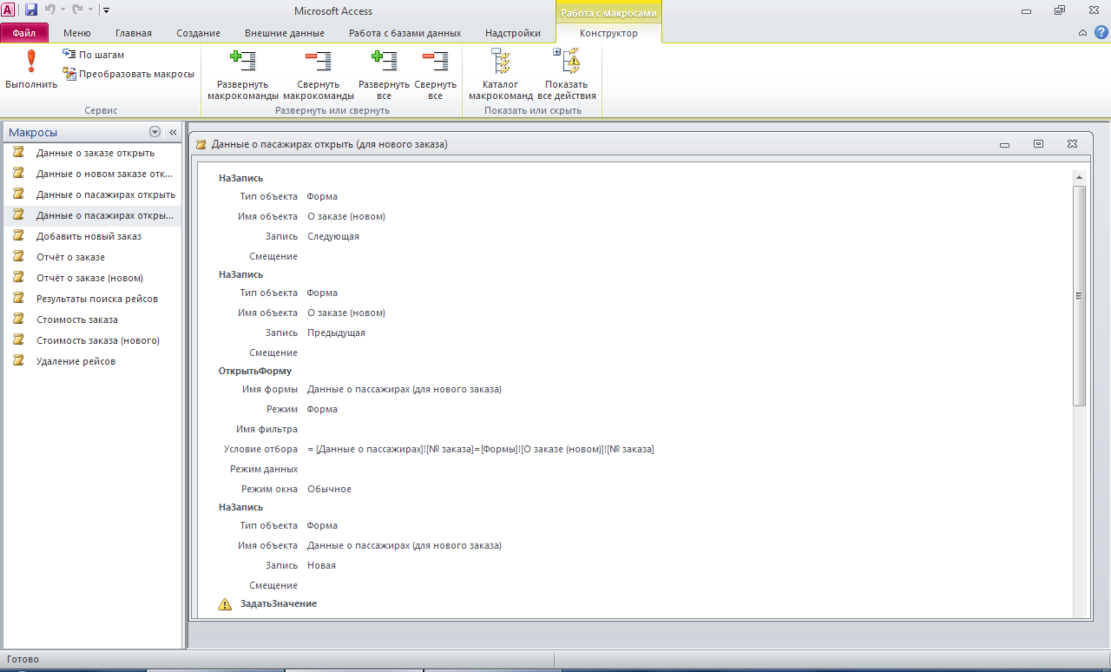
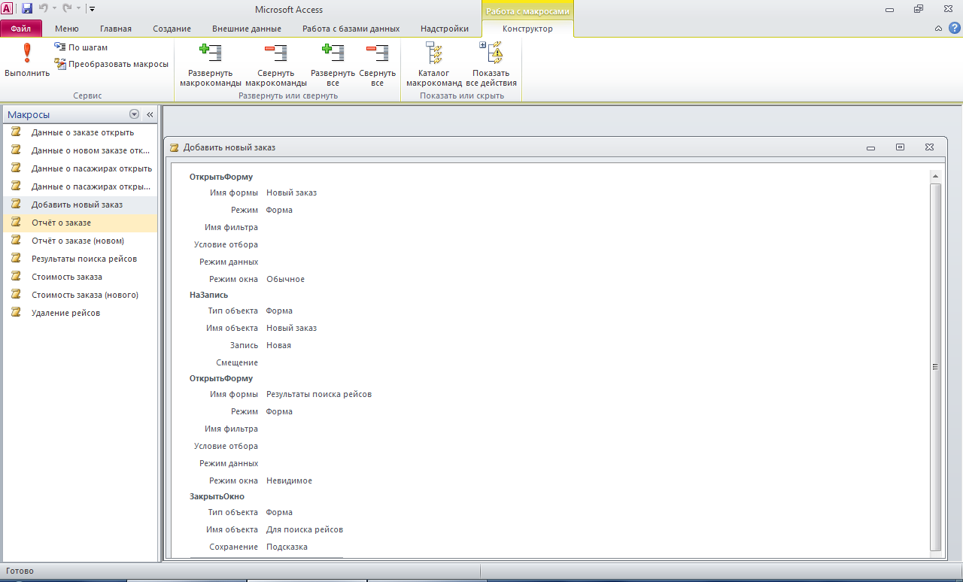
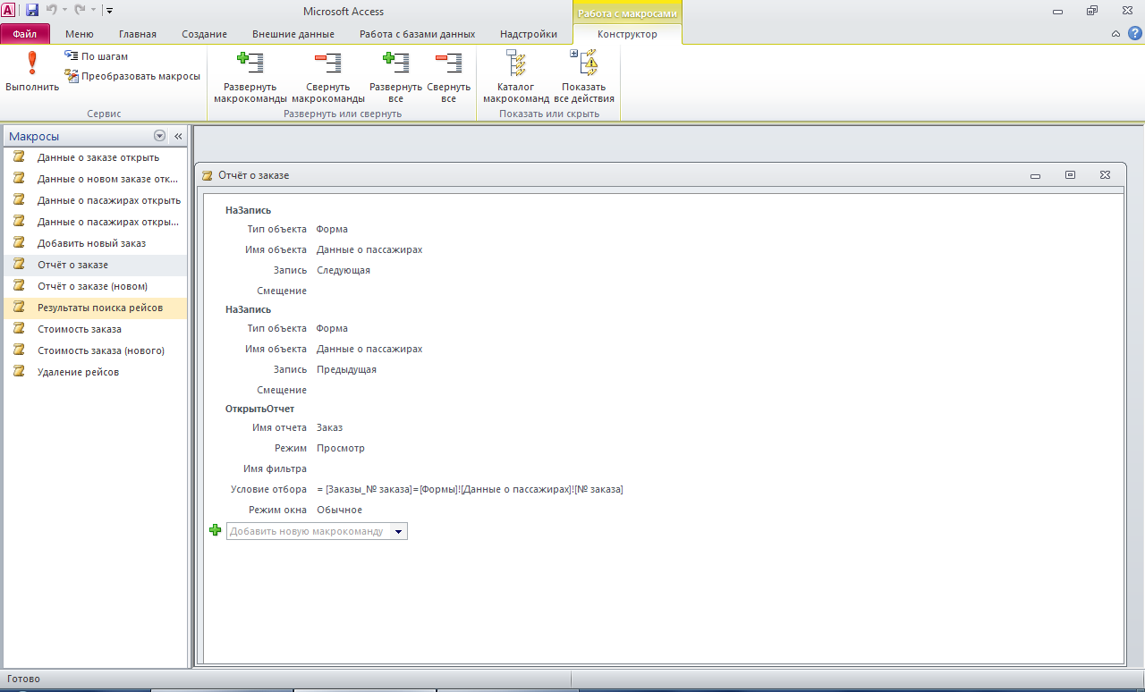
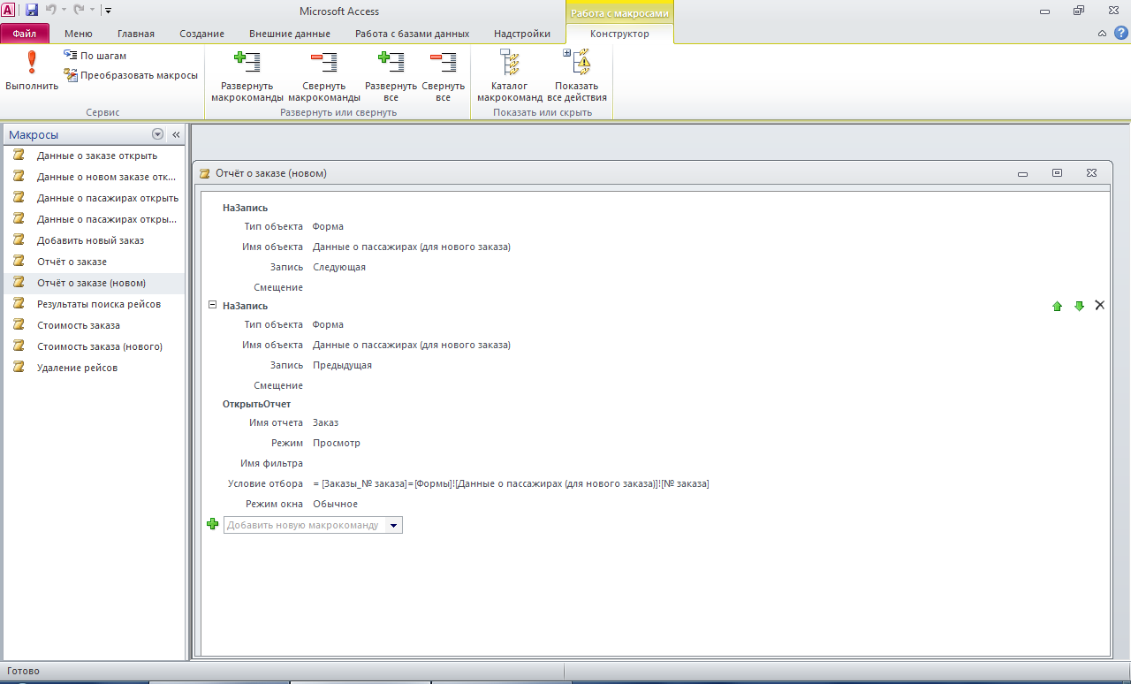
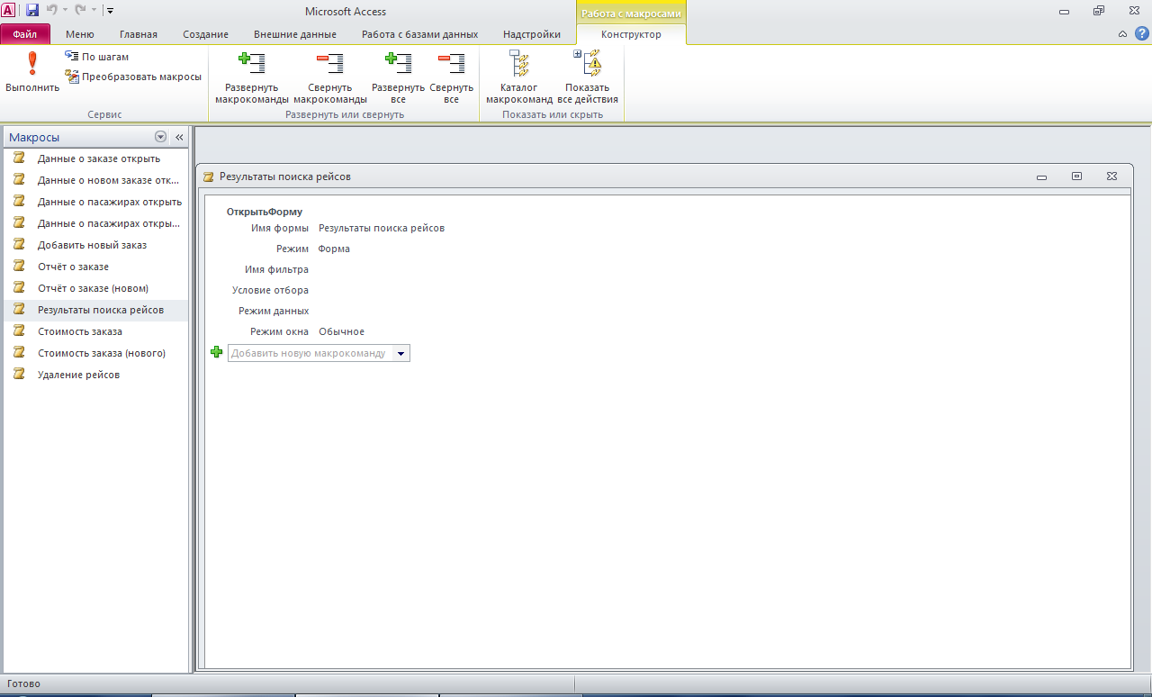
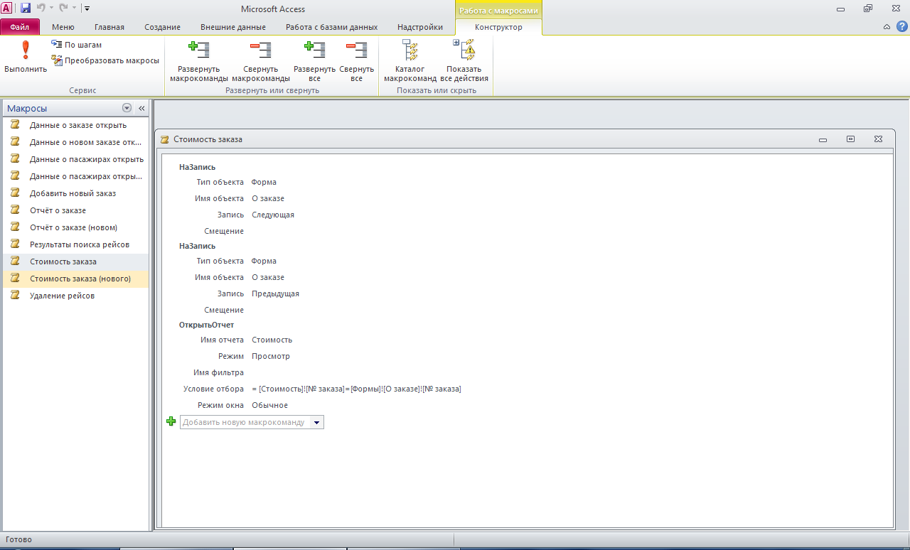
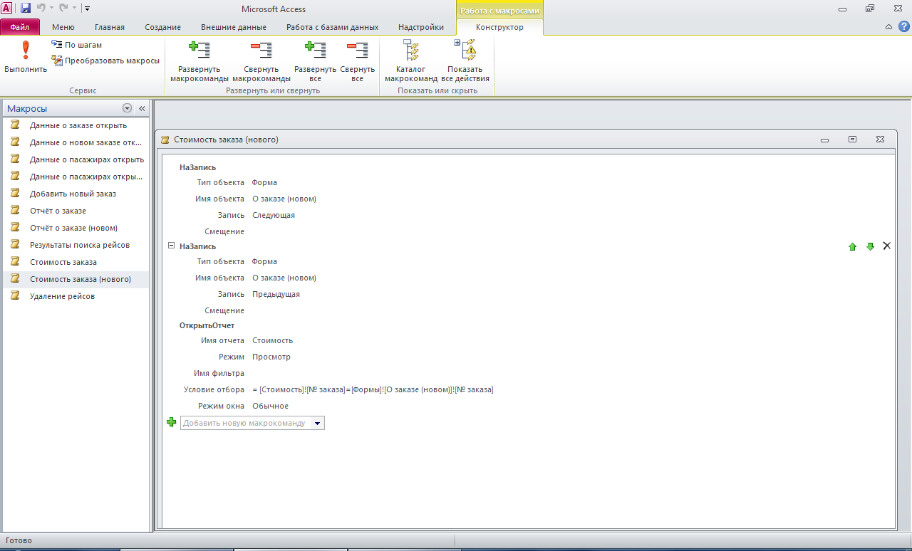
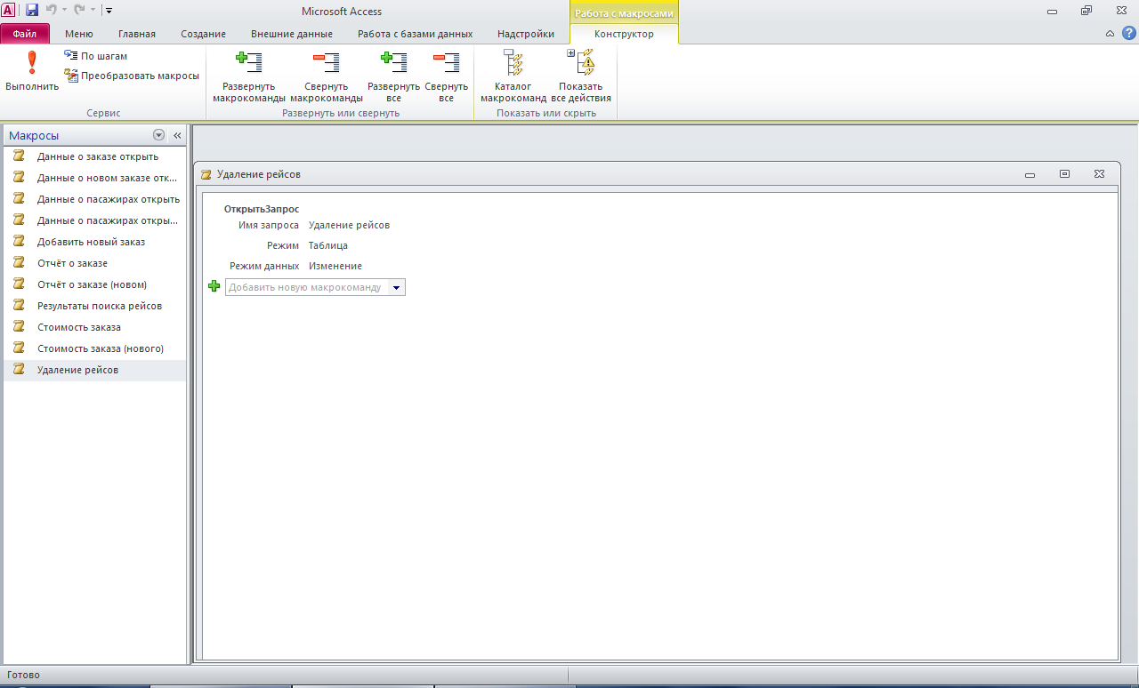
Этот отчёт взят сайта http://access.avorut.ru

Скачать готовую базу данных access «Бронирование авиабилетов»
Пароль для базы данных «Бронирование авиабилетов»

Другие готовые базы данных access
- Скачать базу данных (БД) Аэропорт Скачать базу данных (БД) Аэропорт
- Скачать базу данных (БД) Бронирование авиабилетов 1 Скачать базу данных (БД) Бронирование авиабилетов 1
- Скачать базу данных (БД) Бронирование авиабилетов 2 Скачать базу данных (БД) Бронирование авиабилетов 2
- Скачать базу данных (БД) «Продажа авиабилетов» MS Access Скачать базу данных (БД) «Продажа авиабилетов» MS Access
- Скачать базу данных (БД) «Автовокзал» MS Access Скачать базу данных (БД) «Автовокзал» MS Access
- Скачать базу данных (БД) «АСУ диспетчера ЖД вокзала» MS Access Скачать базу данных (БД) «АСУ диспетчера ЖД вокзала» MS Access
- Скачать базу данных (БД) «Гостиница» MS Access Скачать базу данных (БД) «Гостиница» MS Access
- Скачать базу данных (БД) Дом отдыха Скачать базу данных (БД) Дом отдыха
- Скачать базу данных (БД), содержащую сведения об учёте клиентов гостиницы. Скачать базу данных (БД), содержащую сведения об учёте клиентов гостиницы.
- Скачать базу данных (БД) «Водолечебница» MS Access Скачать базу данных (БД) «Водолечебница» MS Access
- Скачать базу данных (БД) «Туристическое агентство» MS Access Скачать базу данных (БД) «Туристическое агентство» MS Access
- Скачать базу данных (БД) «Добровольное медицинское страхование» MS Access Скачать базу данных (БД) «Добровольное медицинское страхование» MS Access
- Скачать базу данных (БД) «Спорт» MS Access Скачать базу данных (БД) «Спорт» MS Access
- Скачать базу данных (БД) Спорт (Командные виды спорта) Скачать базу данных (БД) Спорт (Командные виды спорта)
- Скачать базу данных (БД), содержащую сведения о футбольных командах. Скачать базу данных (БД), содержащую сведения о футбольных командах.
- Скачать базу данных (БД) «Чрезвычайные ситуации» MS Access Скачать базу данных (БД) «Чрезвычайные ситуации» MS Access
- Скачать базу данных (БД) «Прокат автомобилей» MS Access Скачать базу данных (БД) «Прокат автомобилей» MS Access
- Скачать базу данных (БД) «Контроль за перевезенням вантажів річковим транспортом» MS AccessСкачать базу данных (БД) «Контроль за перевезенням вантажів річковим транспортом» MS Access
- Скачать базу данных (БД) «Облік перевезень вантажу морським транспортом» MS Access Скачать базу данных (БД) «Облік перевезень вантажу морським транспортом» MS Access
- Скачать базу данных (БД) Городской транспорт Скачать базу данных (БД) Городской транспорт
- Скачать базу данных (БД) Телефонная станция Скачать базу данных (БД) Телефонная станция

